Временно-досуговый центр «Каникулы в ЦДИ» (осенние каникулы)
1 день - "Ура, каникулы! и "День школьных библиотек"
1. Оформление уголка ВДЦ
2. Проведен инструктаж по безопасности
3. Час чтения
4.Конкурс выразительного чтения "Библиотека - мир знаний!".
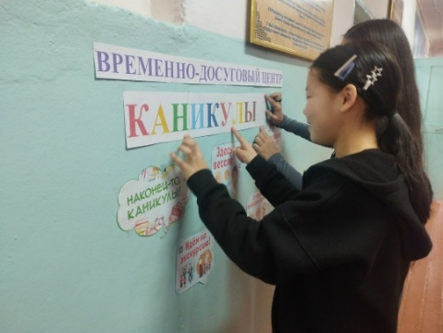
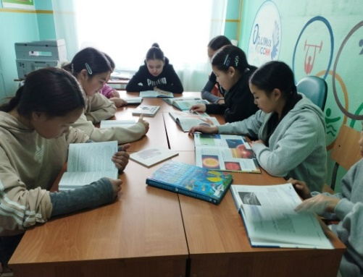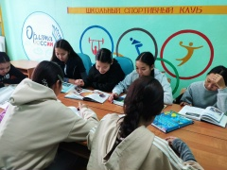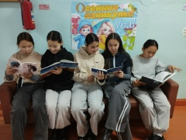

2-й день ВДЦ - день музыки!
1. Знакомство с известными композиторами России, с нотами, отгадывание загадок про музыкальные инструменты.
2. Исполнение гимнов Российской Федерации и Республики Тыва.
3. Акции "Телефон доверия - твой друг!"
День Музыки для ребят прошел плодотворно и открыл чудесный мир новых звуков.
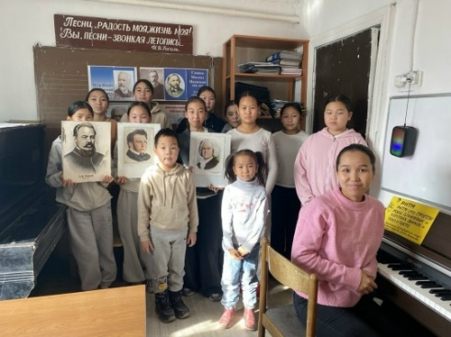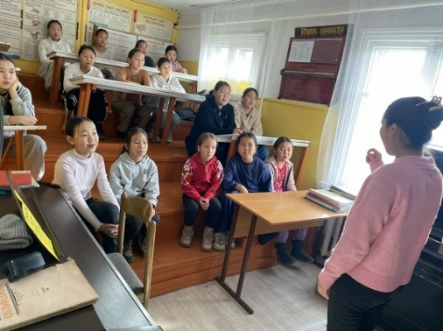
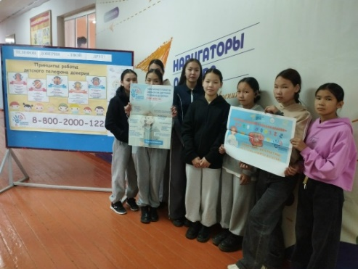
3-й день ВДЦ -День настольных игр
Настольные игры - это замечательный способ развить эрудицию, пополнить словарный запас, улучшить логическое мышление, а также хороший способ весело провести досуг.
Дети с большим удовольствием играли в шахматы, шашки, мозаику, строители, рисовали на планшете, дартс и собирали пазл.
Море веселья и отлично проведенное время с друзьями – вот итог мероприятия.
Хочется надеяться, что интерес к настольным играм у ребят сохранится, и они чаще будут так проводить свой досуг.
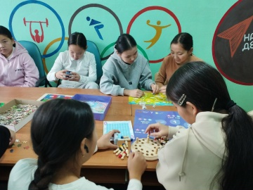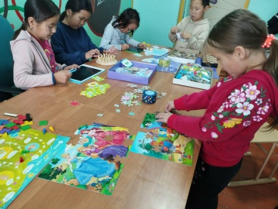
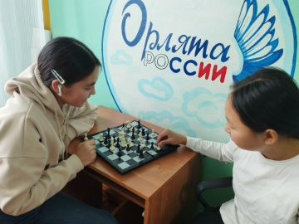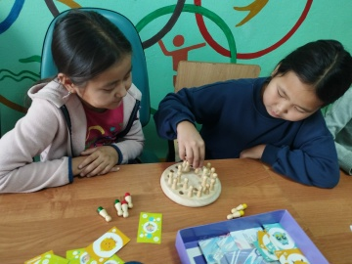

4-й день ВДЦ -День спорта
1. Акция "Мы за здоровый образ жизни!"
2. Зарядка, подвижные игры
3. Соревнование по волейболу
День спорта» — это отличная возможность, чтобы напомнить о важности спорта для здоровья и развития человека, мотивировать людей, особенно тех, кто далек от физической активности, приобщить детей к занятиям спортом, а также укрепить здоровье и дух.
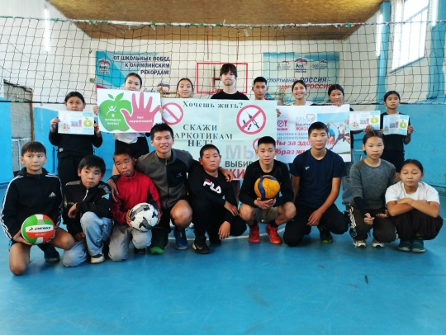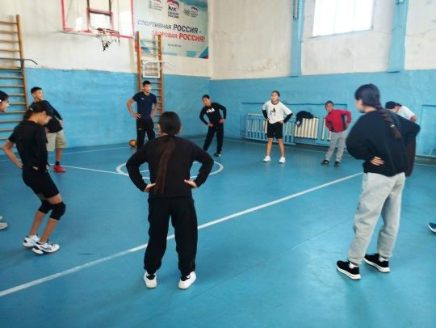

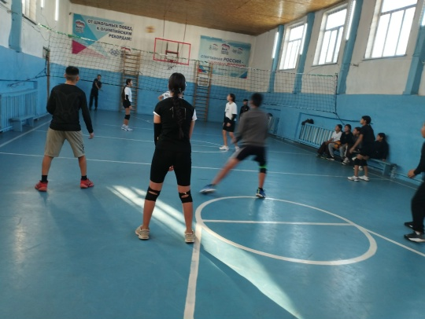

5-й день ВДЦ -День тувинского языка!
1. Конкурс выразительного чтения "Тывызыксыг тыва дылым!"
2. Посещение книжной выставки "Тыва дылым каасталгазы - Тыва номнар"
3. Чтение книг на тувинском языке
